Высокочастотные реле компании OMRON – G6Z, G6W
Александр Райхман (КОМПЭЛ)
Известная японская корпорация Omron, один из мировых лидеров в производстве высококачественных электромеханических реле, выпускает как силовые, так и сигнальные реле. Среди них отдельную группу составляют высокочастотные реле, которые широко используются в аппаратуре:
- базовых станций мобильной связи и их антенных систем;
- тестового и измерительного оборудования;
- цифрового и кабельного телевидения;
- спутникового телевидения и радиовещания;
- ВЧ-трансиверах;
- различных индустриальных приложений для скоростной передачи данных.
Рассмотрим типовое высокочастотное реле на примере G6Z (рис. 1).

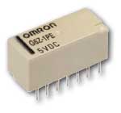

Рис. 1. Внешний вид реле G6Z
Реле коммутирует сигналы частотой до 2,6 ГГц, мощностью до 10 Вт и имеет отличные ВЧ-параметры. Так, изоляция выводов, показывающая, какая часть входной мощности проникает на выход при разомкнутых контактах, составляет 30 дБ, а вносимые потери, характеризующие мощность, рассеиваемую внутри реле при замкнутых контактах, составляют 0,5 дБ.
Реле имеет множество опций, которые удовлетворят запросам любого потребителя (рис. 2):

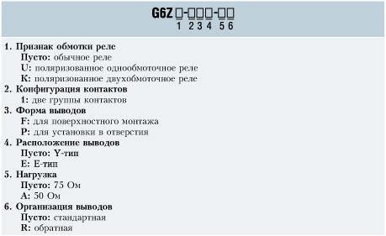

Рис. 2. Обозначение реле G6Z
1. Корпус имеет варианты для установки в отверстия и для поверхностного монтажа. При этом конфигурация выводов может быть тоже двух типов – Е-типа (классическое расположение выводов: с одной стороны выводы для катушки, с другой – выводы для контактов) и Y-типа (все выводы расположены равномерно по двум сторонам реле для более компактной трассировки печатной платы). Имеется также вариант с обратным расположением контактов.
2. Реле может быть обычным или поляризованным. Во втором варианте для сброса реле может использоваться одна обмотка со сменой полярности, также есть разновидность с двумя обмотками.
3. Имеются варианты по работе с нагрузкой 50 и 75 Ом.
4. Реле имеет две группы контактов во всех вариантах исполнения.
Нельзя также не упомянуть о другом реле этого семейства – G6W, реле более высокого качества, органично дополняющем рассмотренное. G6W является полностью герметичным и имеет существенно лучшие ВЧ-параметры, хотя и отличается более высокой стоимостью. Так, изоляция выводов достигает 60 дБ, а вносимые потери составляют всего 0,2 дБ. При этом конструктивно и технологически эти реле практически идентичны.
Широкий выбор параметров, а также разнообразие корпусов делают реле производства компании OMRON незаменимыми при разработке аппаратуры различных высокочастотных устройств.
Более подробную информацию можно найти на сайте http://www.omroncomponents.com/.

